# NOTICE

From book:



# 8.1指数平滑法

针对没有显著趋势变化的时间序列，或存在长期趋势但是短期经常改变的时间序列

一种自动追踪数据变化并不断调整对序列中所含短期趋势估计的方法，具有好的短期预测效果

**前提：**

认为时间序列的态势具有稳定性或规则性

兼容了全期平均和移动平均的长处，即不舍弃过去的数据，又根据预测期的长度给予逐渐减弱影响程度

**常用指数平滑法：**

一次指数平滑

二次指数平滑

Holt-Winter非季节模型

季节加法与乘法模型

## 一次指数平滑

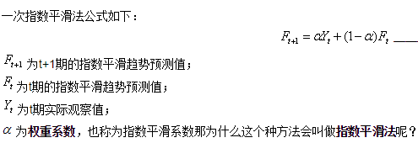



平滑值序列实际上是由实际序列的历史数据加权平均得到的，而权数又被定义为一时间为指数的形式，所以叫指数平滑。

预测值：为常数

## 二次指数平滑

适用于线性趋势预测

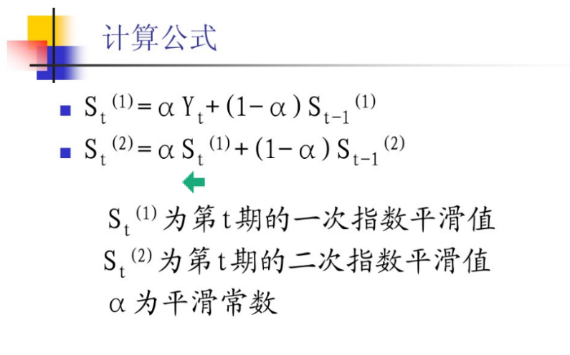

是在一次平滑的基础上再平滑一次

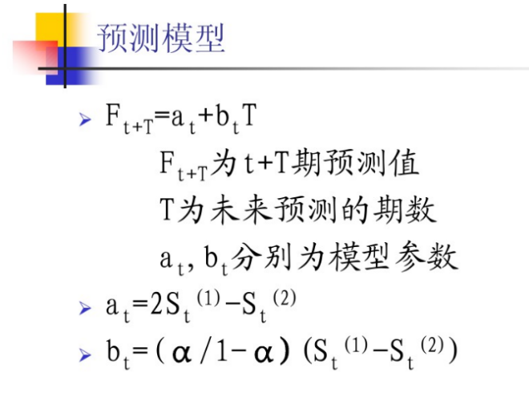

## Holt-Winter季节模型

适用于具有线性变化趋势但是没有季节变化的序列

# 8.2趋势分解的滤波方法

关注时间序列的长期趋势和循环趋势

**常用方法：**

回归分析法

移动平均法

阶段平均法

H-P滤波方法

BP滤波方法

## **平稳性**

带有长期趋势的序列必定是不稳定的

平稳时间序列粗略地讲，一个时间序列，如果均值没有系统的变化（无趋势）、方差没有系统变化，且严格消除了周期性变化，就称之是平稳的。

对于非平稳的时间序列，研究时常常需要将趋势和状态成分进行分解

**分解方法：**

1. 结构性分解

通过其他经济变量，通关变量间的替代和影响关系

Okun分解

Phillips曲线关系

1. 状态分解

通过实践序列的性质，分解成趋势要素和周期要素

* 状态阈分解

直接将时间序列分解成状态空间中不同的取值

卡尔曼滤波

差分分解

* 时频阈分解

将时间序列分解成具有时间频率的周期成分

H-P滤波（关注长期趋势要素分解）

BP滤波（关注循环趋势要素分解）

## Hodrick-Prescott滤波方法

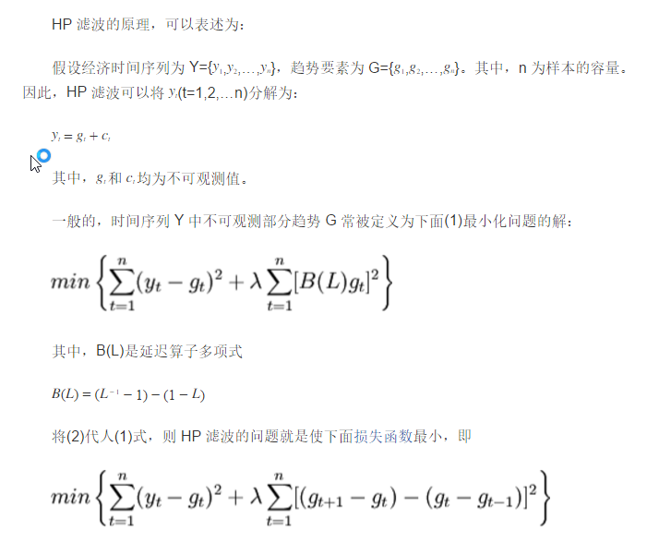

H-P滤波依赖于，他是对原数据拟合程度和趋势光滑程度的一个权衡，它越小，越趋近元数据，越大则越光滑，越趋近与线性函数

可近似看做高通滤波

## Band Pass滤波方法

利用谱分析来分解

**思想：**

把时间序列看做互不相关的频率分量叠合，研究和比较各分量的周期变化

**谱分析：**

实质是把时间序列的变动分解成不同的周期波动之和，根据哪种频数的波动具有更大的贡献率来解释时间序列的周期波动成分

**时频阈分析核心：**

功率谱密度函数，它集中反映了时间序列中不同频率分量对功率和方差的贡献程度

是带通滤波

# 9.1序列平稳性检验

**判断平稳性方法：**

序列自相关函数

单位根方法

## 序列平稳性

弱平稳性：

对于随机时间序列，若期望值、方差、自协方差均值不随时间变化而变化

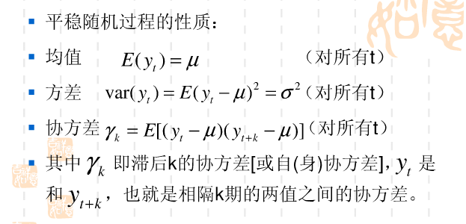

## 单位根检验

常见方法：

DF检验

ADF检验

若时间序列含有单位根则为非平稳序列

# 10.1 VAR

VAR

VAR模型描述在同一样本期间内的n个变量（内生变量）可以作为它们过去值的线性函数。

可以解决联立方程中的偏倚问题

是包含多个方程的非结构化模型，是基于数据的统计性质来建模的

# Granger因果检验

利用VAR模型进行一组系数显著性检验

用来检验某个变量的所有滞后项是否对另外一个或几个变量的档期值有影响，影响显著则存在Granger因果

Granger因果检验的原假设：检验变量不是因变量的因果关系

若检验概率p<设定的置信水平（常为5%），则认为存在因果关系

# IRF脉冲响应函数

绘制IRF脉冲响应，全面反应各变量间动态关系

捕捉一个变量的冲击对另一个变量的动态影响路径

# 方差分解

将VAR模型系统内一个变量的方差分解到各个扰动项上

提供了关于每个扰动项因素影响VAR模型内各个变量的相对程度